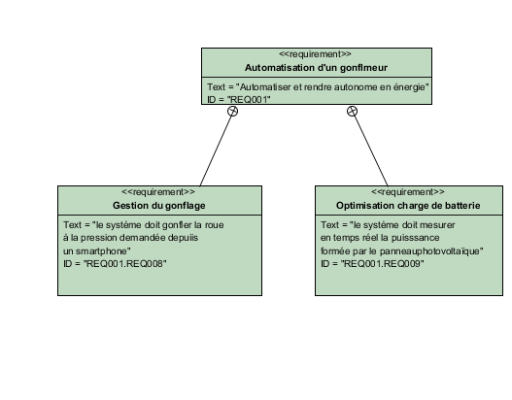
Diagramme d'exigence 1 :

Diagramme d'exigence 2:

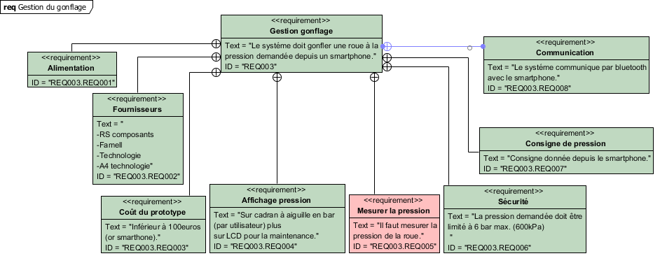

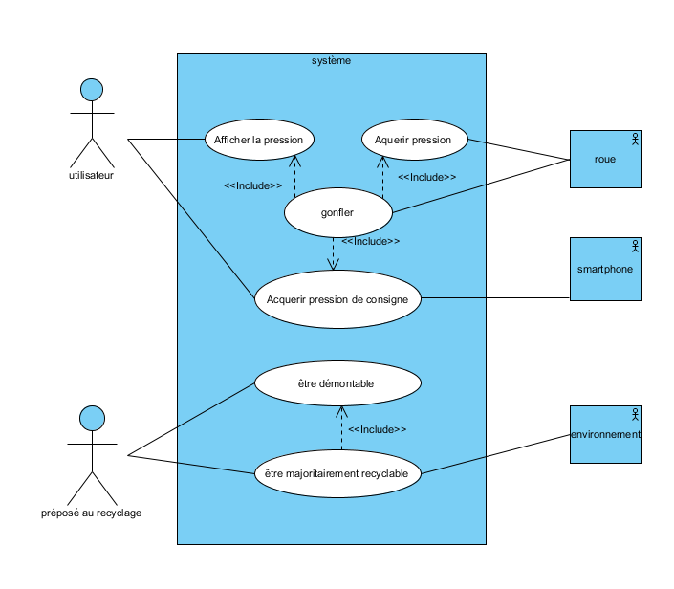

Diagramme des cas d'utilisation:
http://fr.farnell.com/nxp/mpx5700dp/ic-pressure-sensor/dp/1555600?ost=MPX5700DP-ND&iscrfnonsku=true&ddkey=http%3Afr-FR%2FElement14_France%2Fsearch

http://fr.farnell.com/cypress-semiconductor/cyble-202007-01/module-bluetooth-v4-2-1mbps/dp/2768861

http://fr.farnell.com/cypress-semiconductor/cyble-212006-01/module-bluetooth-v4-2-1mbps/dp/2768859

